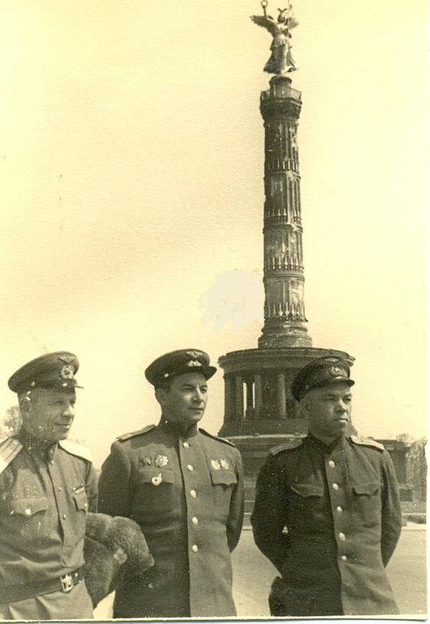
На черно-белой фотографии трое мужчин. Не сказать, что снимок очень старый, в семейном архиве есть и постарше, но он сильно пожелтел и возраст его со дня Великой Победы.
Момент истины, момент величия советского солдата запечатлен черно-белым кадром, в Берлине возле монумента победы, победы Пруссии в Датско-Прусской войне. Двое из этих военных мои прадеды. Слева Василий Митрофанович Безбожный, которому адресована надпись на обороте фотографии: «Вася! Вспомни дни нашей юности! Вспомни страшные дороги войны, горе утрат и радость победы. Вспомни и эту нашу встречу в черном сердце врага.»
Подписано Шундриковым Владимиром Павловичем, он в центре.
Прадед Василий Безбожный родился в Лисичанске в семье шахтера в 1907 году. Военная карьера Василия начинается с 1928 года. После окончания школы специальных служб ВВС в Москве он получает назначение в Новочеркасск в 15-й отдельный корректировочный отряд. В 1932 году его избирают секретарем парторганизации авиаотряда. Позже дед осваивает штурманское дело и направляется на курсы при Генеральном штабе РККА, все это время он продолжает заниматься партийной работой.
«Великая Отечественная война застала комиссара штаба 134-й авиадивизии дальнего действия Василия Безбожного в Крыму. Вскоре он назначается комиссаром особой оперативной авиагруппы под Ленинградом. Комиссар Безбожный часто находил время летать на боевые задания в качестве штурмана. Он совершил около ста боевых вылетов.
- Летающий комиссар, - с гордостью говорили о нем однополчане.
Известно, что комиссар или замполит – это душа любой воинской части. Надо уметь воспитывать подчиненных, требовать от них четкого выполнения воинского долга, знать нужды людей, заботиться о них. А когда нужно, -учить личным примером.
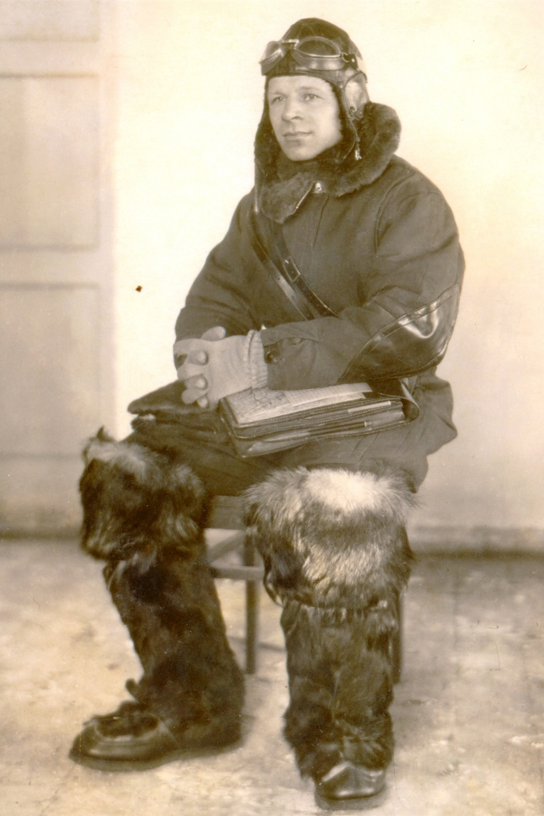
Василий Митрофанович – участник боев под Ленинградом, Сталинградом, на Курской дуге, на Берлинском направлении… день победы он встретил в должности замполита 21-го авиаполка дальнего действия, который довелось ему формировать.
Много раз боевому комиссару приходилось быть в лучах вражеских прожекторов и под обстрелом зенитного огня противника. Последний боевой вылет 24 апреля 1945 года особо памятен. Безбожный, выполняя обязанности штурмана, едва успел сбросить бомбовый груз на цель, как зенитный снаряд повредил самолет. Поврежденная машина едва держалась в воздухе. Но экипаж все же дотянул до своих…
За ратные подвиги В.М. Безбожный награжден орденом Ленина, двумя орденами Красного Знамени, орденами Отечественной войны 1 степени и Красной Звезды, 13-ю медалями». (А.Виноградов «В небе и на земле», газета «ЗНАМЯ КОММУНЫ» 20 августа 1977 г.)
В мирное время после выхода на пенсию прадед Василий продолжил пропагандистское дело политработника. В преддвериях Дня Победы его часто приглашали на «уроки мужества» в школы, в том числе и в нашу - №6.
Прадед Владимир Шундриков родился в г. Рогачеве Гомельской области в 1909 году. Его отец Павел Андреевич Шундриков в русско-японскую командовал ротой, дослужился до штабс-капитана царской армии. В то время это было редкостью — представитель низшего сословия и вдруг стал офицером. В гражданскую войну на стороне Красной Армии командовал полком. Сын тоже избрал профессию военного, только предпочтение отдал авиации.
Начинал свою карьеру летчика тоже в Новочеркасске. В 1929 году Владимир окончил Качинскую военную школу летчиков и был направлен для прохождения службы в наш город в 15-й отдельный корректировочный отряд. Службу начинал рядовым летчиком.
Вот когда судьба впервые свела моих прародителей. Они даже летали вместе.
Вскоре Шундрикова назначают командиром звена, а затем – отряда в 55-й авиабригаде.
«В годы Великой Отечественной войны генерал–майор авиации В.П. Шундриков командовал авиасоединением грозных штурмовиков ИЛ-2. Отважные соколы, руководимые им, совершили немало героических подвигов в борьбе против немецко-фашистских захватчиков. Пример мужества и бесстрашия в схватке с врагом показывал своим подчиненным сам генерал, мастерски владевший искусством пилотажа, воздушного боя. Родина высоко оценила его заслуги в ратном деле. Он был удостоен многих правительственных наград, в том числе трех орденов Красного Знамени. Двух полководческих – орденов Суворова и Александра Невского, других орденов и медалей.»
(А. Виноградов «Незабвенное», газета «ЗНАМЯ КОММУНЫ», 10 июня 1986 г.)
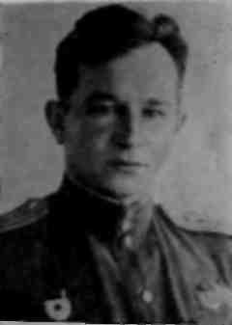
Владимир Павлович участвовал в освобождении Великих Лук и ликвидации Демянского «котла», громил гитлеровцев на Курской дуге, освобождал Харьков, Полтаву, Кировоград, сражался за Днепр, водил краснозвездные эскадрильи над Уманью, под Корсунь-Шевченковским.
28 апреля 1945 г. командир 1 Гвардейского Штурмового Авиационного Кировоградского Краснознаменного Ордена Суворова Корпуса Гвардии генерал-лейтенант авиации В.Г. Рязанов подписывает наградной лист №9911 на представление Гвардии полковника Шундрикова В.П. к званию ГЕРОЯ СОВЕТСКОГО СОЮЗА.
4 мая 1945 г. командующий 2 Воздушной Армией генерал-полковник авиации С.А. Красовский дает заключение: «Достоин высшей Правительственной награды – присвоения звания «ГЕРОЙ СОВЕТСКОГО СОЮЗА». Позже в верхнем, левом углу наградного листа появляется надпись простым карандашом: «Суворова 2 ст. указ 6.4.45. от 28.5.45 г.»
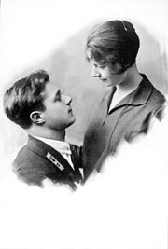
Звание «зарезали», потому что родная сестра прадеда, Нина Павловна Копец, вдова лётчика-истребителя, генерала-майора авиации, командующего ВВС Западного фронта, Героя Советского Союза за воздушные бои в Испании Копеца Ивана Ивановича, погибшего в первый день войны, была репрессирована сразу после смерти мужа и на момент представления брата к высшей награде находилась в лагерях, но это уже другая история…
«Это прирожденный воздушный боец. Штурмовик до мозга костей. Человек железного мужества, стремительных решений, он беззаветно храбр, грозен в бою, беспощаден к врагам и доброжелателен, даже нежен к своим товарищам.
Выглядит очень молодо. В нем есть что-то мальчишеское, задорное, почти детское. Он худощав, строен, быстр в движениях. Его руки, привыкшие к штурвалу, постоянно работают. Если он рассказывает что-нибудь, особенно какой-нибудь боевой эпизод, его узкие, гибкие ладони ловко и быстро изображают все то, о чем он говорит...
...Немцы сильно бомбили с воздуха одну из наших, переправ на Днестре. Над Днестром стоял туман. Но для Шундрикова не существует нелетной погоды. Он сел на свой "ил" и с группой штурмовиков принялся громить гитлеровцев, Он обрушился на "юнкерсы", повисшие над переправой. Он разогнал их и барражировал до тех пор, пока наша пехота не переправилась на западный берег. Тем временем гитлеровцы вызвали свою истребительную авиацию, и только на одного Шундрикова ринулось четыре "мессера". Шундриков и его группа в этом бою показали высокий класс летного искусства. Шундриков обманул "мессеров". Он ушел от них на бреющем полете, по балкам, по лощинам, делая зигзаги, петляя, и в конце концов замел свои следы и скрылся...»
(Валентин Катаев, путевые заметки)
«...Василий Георгиевич склонился над картой. «Тылы... тылы могут зарезать», — подумал он, вглядываясь в зеленые пятна лесов, в черные кружочки населенных пунктов, в красные нити дорог. Район предстоящих действий он знал наизусть. Данные воздушных разведчиков уже были нанесены на карты артиллеристов, танкистов и пехотинцев.
Генерал оторвался от карты и приказал дежурному вызвать командира 8-й авиадивизии полковника В. П. Шундрикова.
— Через день-два тройной оборонительный рубеж противника будет прорван. Я ставлю вам задачу перебазировать дивизию вот сюда. — Он обвел красным карандашом черный кружочек, около которого стояла надпись: Ной-Вельцев.
Вечером Шундриков доложил Рязанову о том, что аэродром Ной-Вельцев еще пока занят войсками противника.
— Необходимо выбить немцев и сесть на аэродром, — повторил Василий Георгиевич свой приказ.
И вот группа «илов», ведомая Шундриковым, подошла к аэродрому. Ее встретил сильный огонь зениток. Один из снарядов угодил в самолет ведущего. Комдив выбросился с парашютом из горящего «ила». При спуске его ранило. Приземлился он на нейтральной полосе. Первыми к нему подползли наши пехотинцы. Притащили раненого полковника в траншею. Хотели переправить в санбат, но он отказался.
— Позовите вашего командира, — попросил Шундриков.
— Я вас слушаю, — подошел к нему майор-пехотинец. Шундриков рассказал о категорическом приказе командира корпуса.
— Хорошо, — сказал пехотинец и отдал приказ готовиться к атаке.
... Короткая схватка, и фашисты, не выдержав натиска советских воинов, поспешно оставили аэродром.
Раненый Шундриков связался с Рязановым, доложил о выполнении приказа.
— Молодец, Владимир Павлович. А сейчас отправляйся в госпиталь.
Через час три полка штурмовиков и полк истребителей совершили посадку на аэродроме Ной-Вельцев, где была бетонированная взлетно-посадочная полоса. Благодаря этому штурмовики смогли вновь помочь танкистам Рыбалко и Лелюшенко.»
(Рязанов Л. А., Чесноков Н. И. «Командир гвардейского корпуса «илов».)
Дороги войны развели прадедов по разным фронтам, следующая встреча, та самая, что на фотографии произошла 11 мая 1945 года в Берлине.
История воин России коснулась моей семьи начиная с 1904 г в русско-японскую, прошла через гражданскую, Великую Отечественную и закончилась в 1989 афганской на моем отце. Очень надеюсь, что войны для моей семьи закончились. И хочу желать их завершения для всего человечества.

Александра Шундрикова

